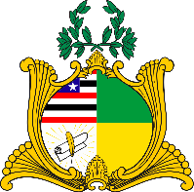
ESTADO DO MARANHÃO
Assembleia Legislativa
GABINETE DO DEPUTADO ESTADUAL DR. YGLÉSIO

REQUERIMENTO N° /2020

Senhor Presidente:

Na forma do que dispõe o Regimento Interno desta Assembleia, requeiro a V. Exa. que, após ouvido o Plenário, seja determinado que tramite em regime de urgência o Projeto de Lei de número 061/2020, proposto por mim no dia 09 de março de 2020, que altera a lei estadual No. 8.640/2007 dispondo sobre a utilização de milhagens geradas pelas viagens aéreas realizadas por agentes públicos e pagas pelo erário do Estado do Maranhão.

Assembleia Legislativa do Estado do Maranhão, em 31 de julho de 2020.

